广东珠海市华普自动化科技有限公司

风光能源湿度传感滴灌灌溉控制系统

一、背景

风能资源十分丰富，太阳每年传给地球的辐射能，约有2％转换为风能,相当于2.85×10千瓦。据统计,中国每年可利用的风能资源达1.6×10千瓦。近年来，由于能源短缺和环境污染日趋严重，风能重新受到重视。风能属于取之不完用之不尽的绿色能源，具有能源储备足、环境污染少、市场潜力大的诸多优势。风光能源湿度传感滴灌灌溉控制是风、电、水三者有机结合的高科技技术产品
我国是一个严重缺水的国家，近年来由于各行各业的用水量急剧增大，水资源供需不足的矛盾日益尖锐。但是目前占全国总用水量70％左右的农业用水，却因利用效率低下，特别是农田灌溉用水，其利用效率仅为40％左右，浪费严重，使得全国每年仍有大量的灌区耕地因得不到基本的灌溉而绝收或减产，因此发展节水农业，节约农田灌溉用水是保证我国农业持续发展的一项战略措施。
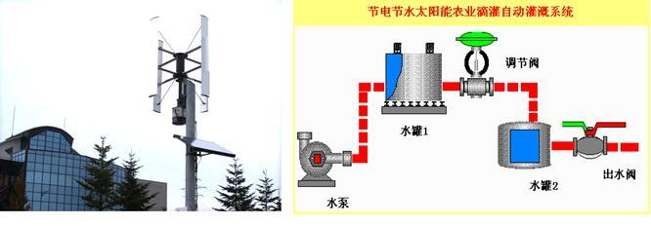
滴灌是一种先进的节水灌溉技术，在滴灌技术和配套设备研发方面，以色列和美国等发达国家，不仅起步早，而且具有先进的制造技术和设备，依靠其强大的经济实力，在微灌技术研究和灌水器开发方面取得了举世瞩目的成就，特别是开发的滴灌灌水器，形式多种多样，性能不断提高。滴灌可使农作物增产可达60%以上,节水50-70%各种滴灌管和滴灌带可以满足任何作物种植要求，尤其适合无土栽培的基质灌溉。灌溉系统由计算机全自动控制，形成连续温湿带将水和营养按比例分配到作物根区水量分布均匀提高根区透气性节水并降低劳动力成本。
本项目构成节水产品快速开发平台，从根本上改变了过去灌水器的设计开发工艺路线，使得开发的周期显著缩短，成本大大降低，因此支持短期内开发多种规格和系列化的新型灌水器产品，企业应用平台技术后，由于有了强有力的支撑技术和开发方法，因此可以在短期内开发出适合用户需求的滴灌产品，自主开发能力得以增强，市场竞争力会得到提高。另一方面，企业能开发出适合农民需求的产品，农民能以较少的投资得到较大的收获，无疑农民就会自觉地去应用该项技术，因此将有利于在我国进一步推广滴灌技术，不仅达到节水的目的，更能达到增产增收的效果。
二、系统组成
系统包括主机控制板、辅机控制板、风力发电、太阳能发电电池板、蓄电池组、蓄水池、直流电动水泵、田间湿度传感器，主干供水护套塑料管、支干毛细管、带过滤滴灌头组成。系统采用湿度传感器来监测土壤的湿度情况、实现按期、按需、按量自动供水。利用太阳能电池发电,实现定时、定量的无人值守的自动灌溉。 防止水中的微粒堵塞滴头, 特别是当滴头出水量不大时容易发生气体和微粒的堵塞. 当然, 过滤器应该定期清洗。
滴灌系统一般都在大面积农田上安装. 系统中需要安装水塔提供一定压力的水源供应, 铺设主管道, 毛管道网络. 因为通常滴头的流速为2升/小时, 为了保证各个滴头之间水压大致相同. 需要自动或者手动的阀门, 分别对滴灌区域内的农作物分片滴灌 , 避免某部分农作物过多的供水. 一但滴灌网路设计, 铺设完毕, 滴灌网络内的农作物就基本固定, 很难随意改变.
,实现定时、定量的无人值守的自动灌溉，动力来自太阳能电池和风力发电，太阳能电池和风力发电还可以解决边远地区的人们照明, 看电视, 听广播外，除此之外，可以用来构成饮水处理系统, 畜牧饮用水的提水供应。所以，该系统具有良好的性能价格比，主要器件的规格是：太阳能电池：单晶，峰值208W；蓄电池：密封铅酸电池80Ah×8。电机：600W -1500W。

产品报价：人民币5万元，系统包括主机控制板、辅机控制板、风力发电、太阳能发电电池板、蓄电池组、蓄水池、直流电动水泵、田间湿度传感器，主干供水护套塑料管、支干毛细管、带过滤滴灌头等组成。

广东珠海市华普自动化科技有限公司

联系电话：13417736537 13143566366 13727873297 0756-7796528
联系人：吴先生 电子邮件：pjpzl@yahoo.com.cn hpzdhjs @163.com
www.114ct.com 搜索：华普自动化

